技能人才评审申报表
姓名 | 张宇 | 性别 | 男 | 身份证号码 | 511302199006251910 | 联系电话 | 17377771065 | 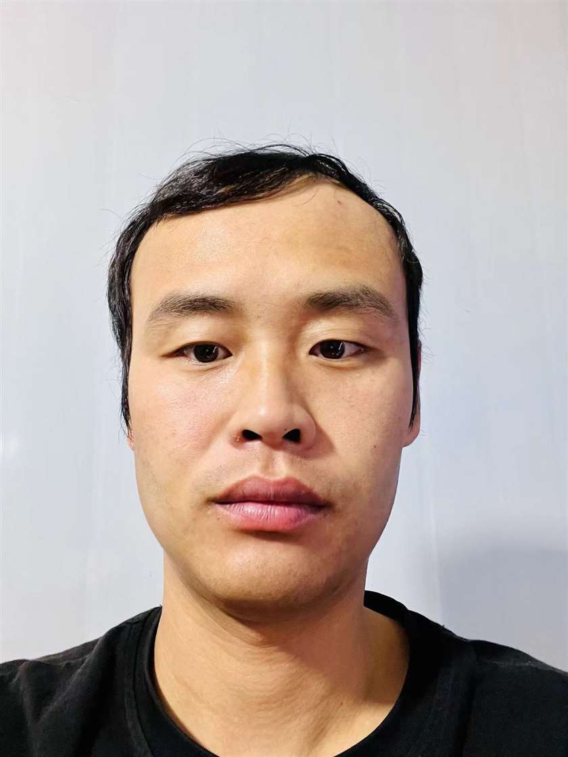
籍贯 | 四川省 | 民族 | 汉族 | 政治面貌 | 群众 | 最高学历（学位） | 专科
参加工作时间 | 2011-11 | 岗位/职务 | 架桥队机长 | 专业技术职称 | 无 | 评定时间
申报工种等级 | 铁路自轮运转设备工技师(铺架机司机) | 现工种等级 | 铁路自轮运转设备工高级工(铺架机司机) | 现职业资格证号码 | Y000851000005193001434 |  | 现职业资格证发证时间 | 2019-12
本工种工龄 | 连续13年 | 现工种等级所属单位 | 中铁二局新运公司 | 现工种等级聘用时间 | 2019-12 |  | 聘期考核结果 | 优秀
本工种工龄 | 累计13年
个人学习、工作简历 | 起至年月 |  | 何校（单位）学习、工作 |  | 所学（从事）职业（工种）及职务 |  | 职业资格等级 | 证明人
个人学习、工作简历 | 2011-11-2012-03 |  | 中铁二局新运公司大西项目 |  | 铁路自轮运转设备（铺架司机）(支座安装负责人) |  | 无 | 袁宝成
个人学习、工作简历 | 2012-04-2015-01 |  | 中铁二局新运公司兰渝项目 |  | 铁路自轮运转设备工(铺架机司机)(电工兼指挥) |  | 初级工 | 袁宝成
个人学习、工作简历 | 2015-02-2017-06 |  | 中铁二局新运公司广大项目 |  | 铁路自轮运转设备工(铺架机司机)(副机长) |  | 中级工 | 袁宝成
个人学习、工作简历 | 2017-07-2018-11 |  | 中铁二局新运公司蒙华项目 |  | 铁路自轮运转设备工(铺架机司机)(副机长) |  | 中级工 | 袁宝成
个人学习、工作简历 | 2018-12-2021-11 |  | 中铁二局新运公司成昆项目 |  | 铁路自轮运转设备工(铺架机司机)(机长) |  | 高级工 | 袁宝成
个人学习、工作简历 | 2021-12-2023-10 |  | 中铁二局新运公司渝昆项目 |  | 铁路自轮运转设备工(铺架机司机)(机长) |  | 高级工 | 叶玉森
个人学习、工作简历 | 2023-10-至今 |  | 中铁二局新运公司昌九项目 |  | 铁路自轮运转设备工(铺架机司机)(机长) |  | 高级工 | 陈高阳
子、分公司人力资源部门意见 | (盖章)  年 月 日
集团公司人力资源部门审查意见 | (盖章)  年 月 日

